UNIVERSIDAD TECNOLÓGICA
DEL VALLE DE TOLUCA
Ingeniería en Desarrollo y Gestión de Software
◆

Aplicaciones Web Progresivas
Laboratorio I. Key Vault

Reporte de evidencias
ALUMNA | Kenia Medina Gil
MATRÍCULA | 222310316
CUATRIMESTRE | Décimo
PROFESOR | Jorge Almeida Montiel

◆

Santa María Atarasquillo, Lerma, Estado de México
8 de noviembre de 2026

Índice

1. Introducción
En este laboratorio se desplegó en Microsoft Azure la API REST “UTVT School Management API”, desarrollada en Java con Spring Boot, conectada a una base de datos Azure Database for PostgreSQL – Flexible Server. El objetivo principal fue sacar la contraseña de la base de datos de la configuración de la aplicación y guardarla como secreto en Azure Key Vault, para que el App Service la obtenga en tiempo de ejecución mediante su identidad administrada y el control de acceso basado en roles (RBAC).
La infraestructura se creó con Azure CLI desde PowerShell y con el portal de Azure, siguiendo la secuencia de los videos de la práctica: base de datos, Key Vault, App Service, variables de entorno, compilación y despliegue del JAR, secreto e identidad administrada y, por último, la referencia al Key Vault con las pruebas de funcionamiento. La base de datos se administró desde el equipo local con DataGrip y se habilitó Application Insights para observar la telemetría de la API.

2. Objetivos

2.1 Objetivo general
Desplegar una API Spring Boot en Azure App Service que se conecte a PostgreSQL obteniendo su contraseña desde Azure Key Vault, sin guardar credenciales en el código ni en texto plano en la configuración.

2.2 Objetivos específicos
- Crear el grupo de recursos, el servidor PostgreSQL Flexible Server y la base de datos school_management.
- Administrar la base de datos con un cliente SQL (DataGrip) desde el equipo local, permitiendo su IP en el firewall.
- Crear un Key Vault con modelo de permisos RBAC y guardar la contraseña de PostgreSQL como secreto.
- Crear un App Service Linux con Java, configurar sus variables de entorno y desplegar el JAR generado con Maven.
- Habilitar la identidad administrada del App Service, otorgarle el rol Usuario de secretos de Key Vault y sustituir la contraseña por una referencia al Key Vault.
- Comprobar el funcionamiento con Swagger, DataGrip y Application Insights.

3. Arquitectura y recursos desplegados
Todos los recursos se crearon en la región Mexico Central, dentro del grupo de recursos rg-utvt-integradora-dev-mxc-001, siguiendo la convención de nombres de Cloud Adoption Framework (tipo de recurso, proyecto, entorno, región e instancia), con las etiquetas cost_center = utvt, environment = dev, managed_by = cli y owner = equipo-integradora.
Recurso | Nombre | Configuración principal
Grupo de recursos | rg-utvt-integradora-dev-mxc-001 | Mexico Central, suscripción Azure for Students
PostgreSQL Flexible Server | psql-utvt-integradora-dev-mxc-km001 | PostgreSQL 16.15, Burstable B1ms, usuario adminpgdev, base school_management
Plan de App Service | asp-utvt-integradora-dev-mxc-001 | Linux, nivel Gratis (F1)
App Service (API) | app-utvt-integradora-api-dev-mxc-km001 | Java SE, HTTPS, identidad administrada asignada por el sistema
Key Vault | kv-utvt-int-dev-mxc-km1 | Modelo de permisos RBAC, secreto db-password
Log Analytics | log-utvt-integradora-dev-mxc-001 | Área de trabajo para la telemetría
Application Insights | app-utvt-integradora-api-dev-mxc-km001 | Telemetría de peticiones y dependencias de la API, vinculado al App Service

Flujo de la solución: el cliente consume la API por HTTPS en el dominio azurewebsites.net. Al arrancar, App Service resuelve la variable DB_PASSWORD consultando el Key Vault con la identidad administrada de la aplicación; la API se conecta a PostgreSQL por TLS y Flyway crea o valida el esquema. La telemetría se envía a Application Insights. La base de datos se consulta desde el equipo local con DataGrip a través de una regla de firewall para la IP pública del equipo.
El sufijo km001 (km1 en el Key Vault, cuyo nombre tiene un límite de 24 caracteres), con las iniciales de Kenia Medina, se agregó a los nombres del servidor PostgreSQL, del App Service y del Key Vault porque esos nombres deben ser únicos en todo Azure.
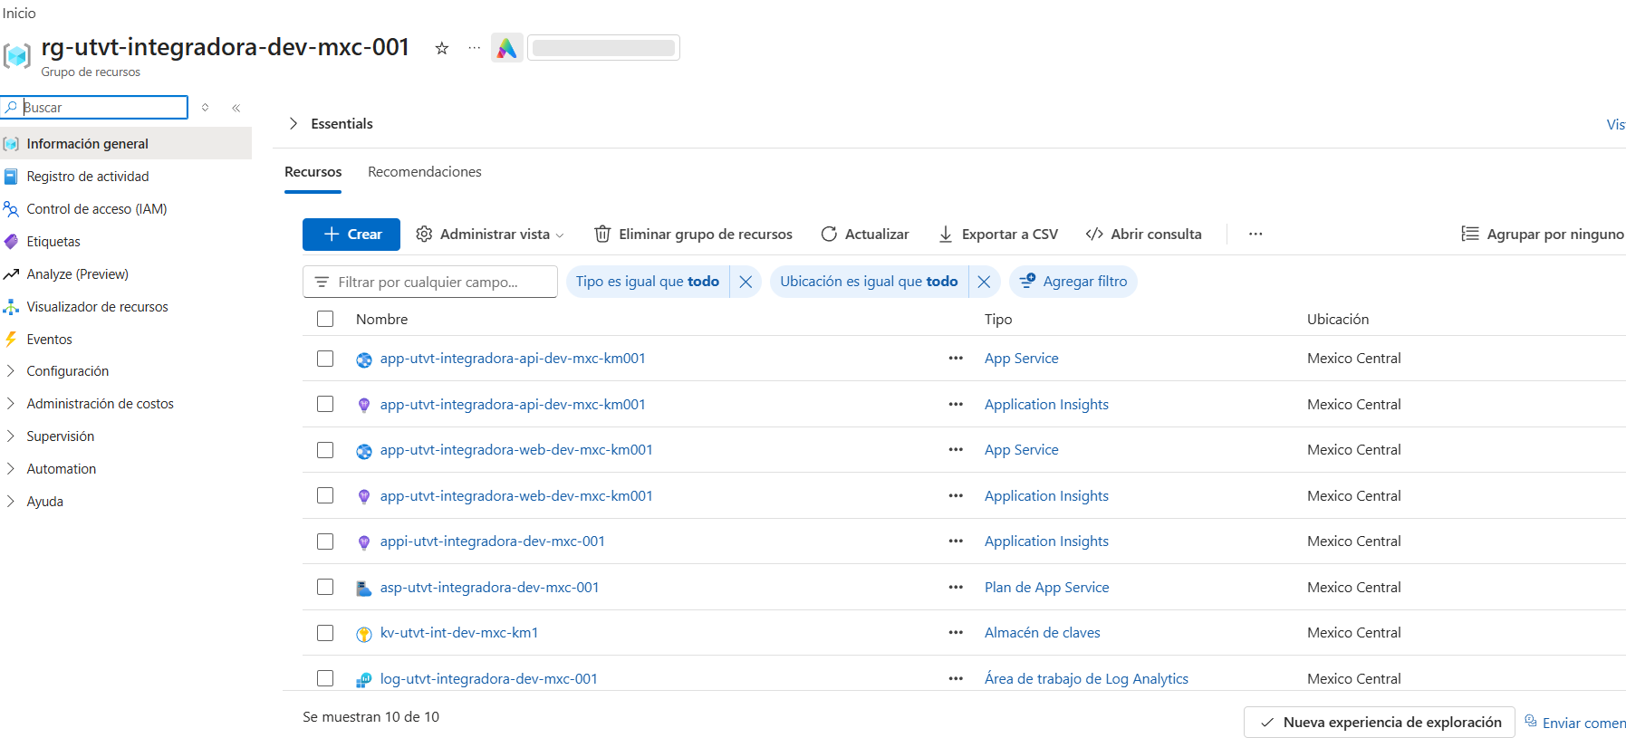
Figura 1. Recursos dentro del grupo rg-utvt-integradora-dev-mxc-001.

4. Desarrollo

4.1 Preparación del entorno local
En el equipo local se utilizaron Azure CLI con la sesión de la suscripción Azure for Students, Maven y el JDK. El código fuente se obtuvo del repositorio del profesor:
git clone https://github.com/jorgealmeidamontiel/school-management-api
cd school-management-api
az login

4.2 Base de datos PostgreSQL (video 1)
Se creó el servidor Azure Database for PostgreSQL – Flexible Server psql-utvt-integradora-dev-mxc-km001, versión 16.15, con nivel de proceso ampliable (Burstable) B1ms, el usuario administrador adminpgdev y la base de datos school_management. El servidor quedó en estado Ready.
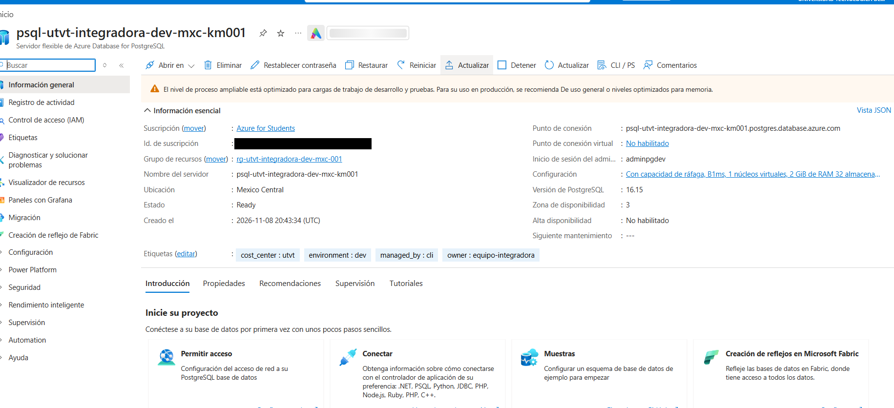
Figura 2. Servidor Azure Database for PostgreSQL – Flexible Server psql-utvt-integradora-dev-mxc-km001.
En la sección Redes del servidor se habilitó el acceso público, la opción para permitir el acceso desde servicios de Azure (necesaria para que el App Service llegue a la base) y una regla de firewall para la IP pública del equipo local, creada con Azure CLI:
$PG = "psql-utvt-integradora-dev-mxc-km001"
$RG = "rg-utvt-integradora-dev-mxc-001"
$IP = (Invoke-RestMethod https://ifconfig.me/ip).Trim()
az postgres flexible-server firewall-rule create -g $RG --server-name $PG `
--name MiIPCasa --start-ip-address $IP --end-ip-address $IP
La regla FirewallIPAddress se generó desde el portal para la IP con la que se trabajó inicialmente; la regla MiIPCasa se agregó después, cuando la IP pública del equipo cambió.
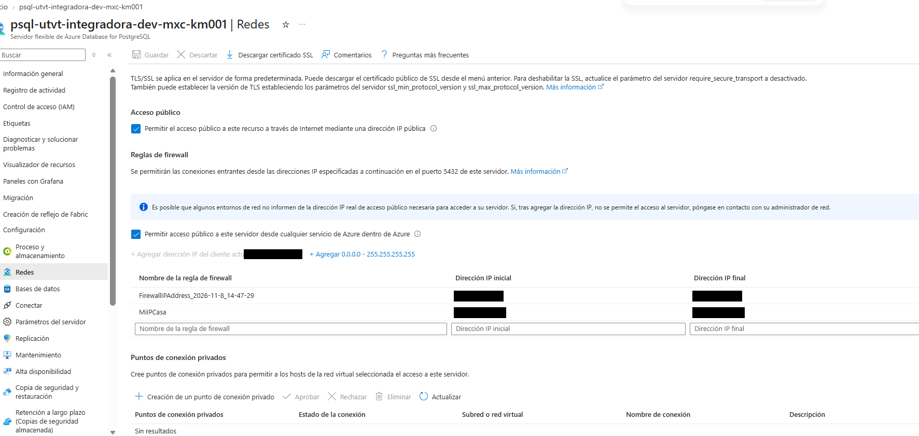
Figura 3. Acceso público y reglas de firewall de PostgreSQL.
Para administrar la base se utilizó DataGrip desde el equipo local, registrando una conexión PostgreSQL con el host completo psql-utvt-integradora-dev-mxc-km001.postgres.database.azure.com, puerto 5432, base school_management, usuario adminpgdev y SSL en modo require, ya que Azure exige conexiones cifradas. La contraseña se obtuvo del secreto guardado en el Key Vault.
Una vez desplegada la API, Flyway creó en el esquema public la tabla students (además de su tabla de control flyway_schema_history). La Figura 4 muestra la conexión activa y la estructura de la tabla students, todavía vacía.
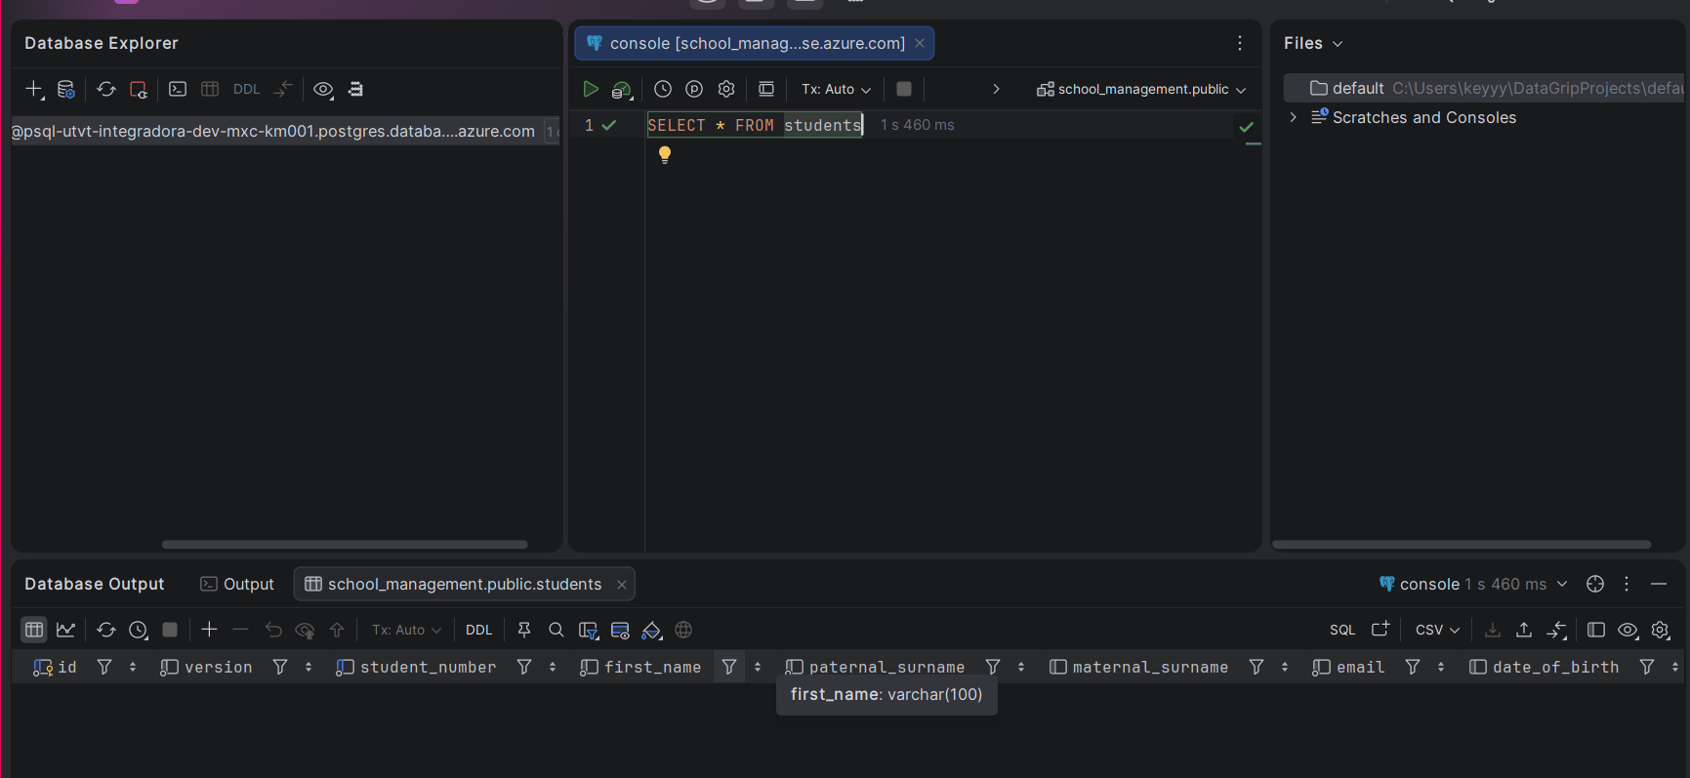
Figura 4. Conexión a school_management desde DataGrip y estructura de la tabla students creada por Flyway.

4.3 Creación del Key Vault (video 2)
Se creó el Key Vault kv-utvt-int-dev-mxc-km1 con SKU Estándar y modelo de permisos de control de acceso basado en roles de Azure (RBAC), en lugar de directivas de acceso.
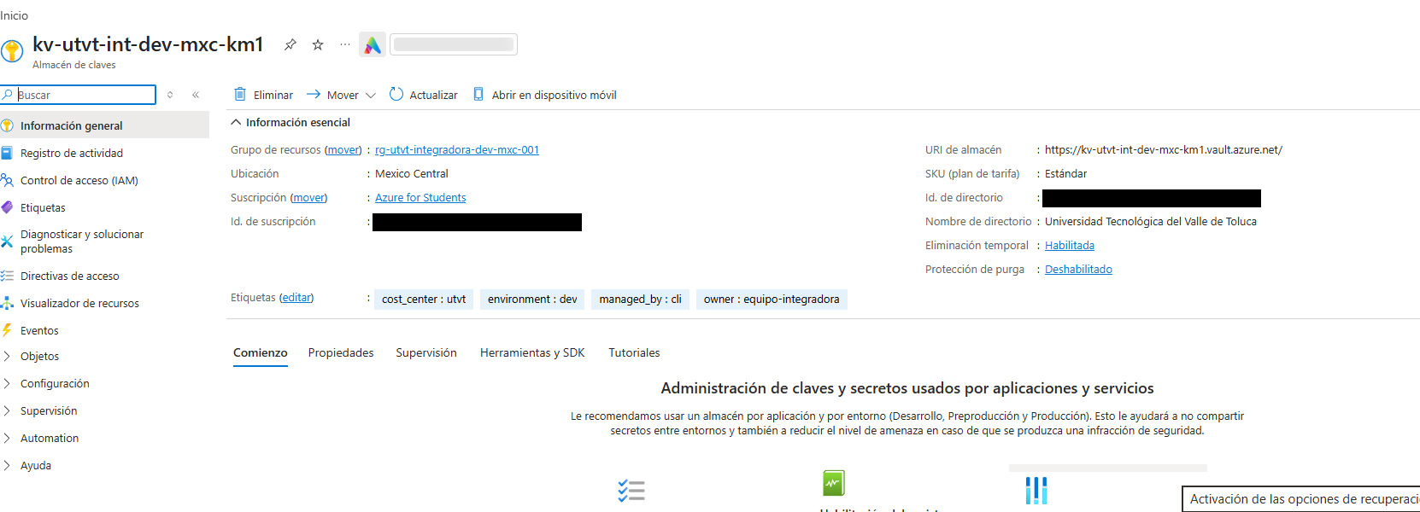
Figura 5. Información general del Key Vault kv-utvt-int-dev-mxc-km1.
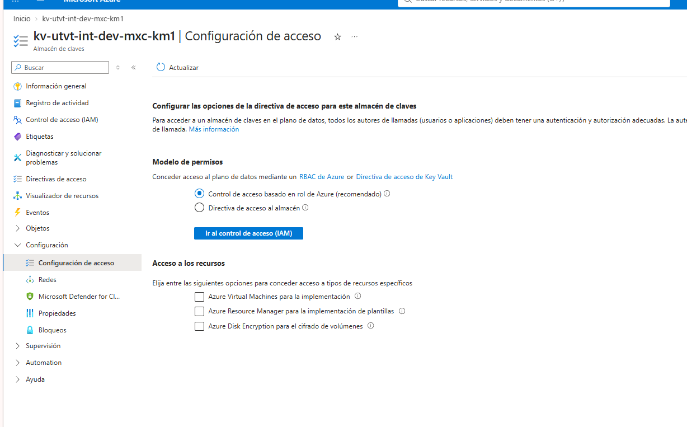
Figura 6. Configuración de acceso del Key Vault con modelo de permisos RBAC.
Al usuario se le asignó el rol Administrador de Key Vault. Este paso es necesario aunque se tenga el rol de propietario de la suscripción, porque con RBAC ese rol no da acceso al plano de datos, es decir, a leer o crear secretos.
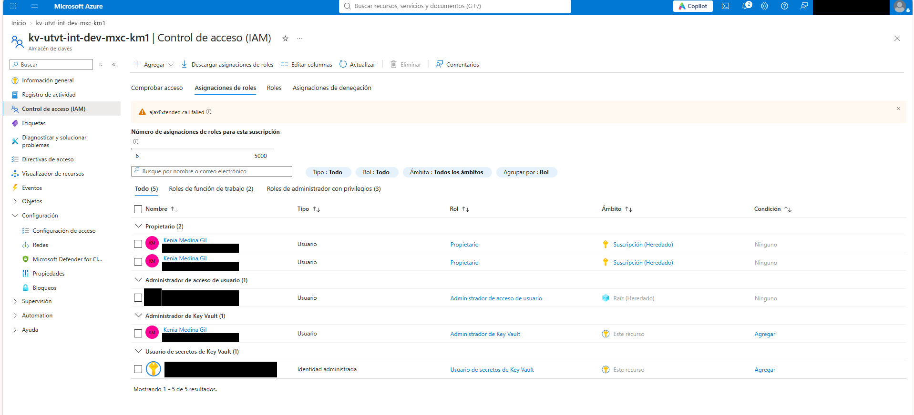
Figura 7. Asignaciones de roles del Key Vault: Administrador de Key Vault (usuario) y Usuario de secretos de Key Vault (identidad administrada del App Service).

4.4 Creación del App Service (video 3)
Se creó el App Service app-utvt-integradora-api-dev-mxc-km001 sobre el plan Linux asp-utvt-integradora-dev-mxc-001 de nivel Gratis (F1), con pila Java SE y servidor web integrado. El nivel Gratis es suficiente para la práctica, aunque no incluye la opción Always On, por lo que la aplicación se suspende tras un periodo sin uso y la primera petición posterior tarda más en responder.
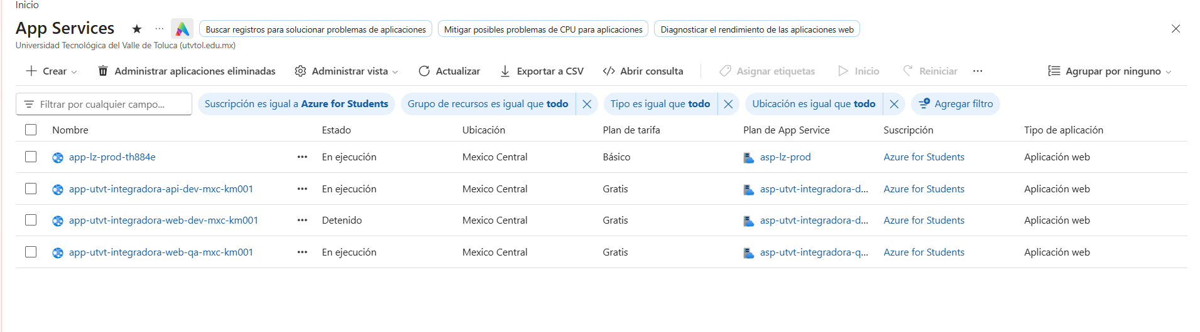
Figura 8. App Service app-utvt-integradora-api-dev-mxc-km001 en ejecución, en Mexico Central y plan Gratis.

4.5 Variables de entorno (video 4)
El perfil azure de la aplicación lee los datos de conexión desde variables de entorno, configuradas en Configuración → Variables de entorno del App Service:
Variable | Valor
DB_HOST | psql-utvt-integradora-dev-mxc-km001.postgres.database.azure.com
DB_PORT | 5432
DB_NAME | school_management
DB_USERNAME | adminpgdev
DB_PASSWORD | Referencia a Key Vault (sección 4.8)
SPRING_PROFILES_ACTIVE | azure
PORT | 8080
APPLICATIONINSIGHTS_CONNECTION_STRING | Cadena de conexión del recurso de Application Insights
ApplicationInsightsAgent_EXTENSION_VERSION | ~3

4.6 Compilación y despliegue (video 5)
El JAR ejecutable se generó con Maven omitiendo las pruebas (que requieren una base de datos local) y se desplegó en el App Service con Azure CLI:
mvn clean install -DskipTests
az webapp deploy -g rg-utvt-integradora-dev-mxc-001 `
-n app-utvt-integradora-api-dev-mxc-km001 `
--src-path target\school-management-0.0.1-SNAPSHOT.jar --type jar
Al arrancar, la aplicación se conectó a PostgreSQL, Flyway aplicó las migraciones y la documentación de la API quedó disponible en Swagger UI, en https://app-utvt-integradora-api-dev-mxc-km001.azurewebsites.net/swagger-ui/index.html.
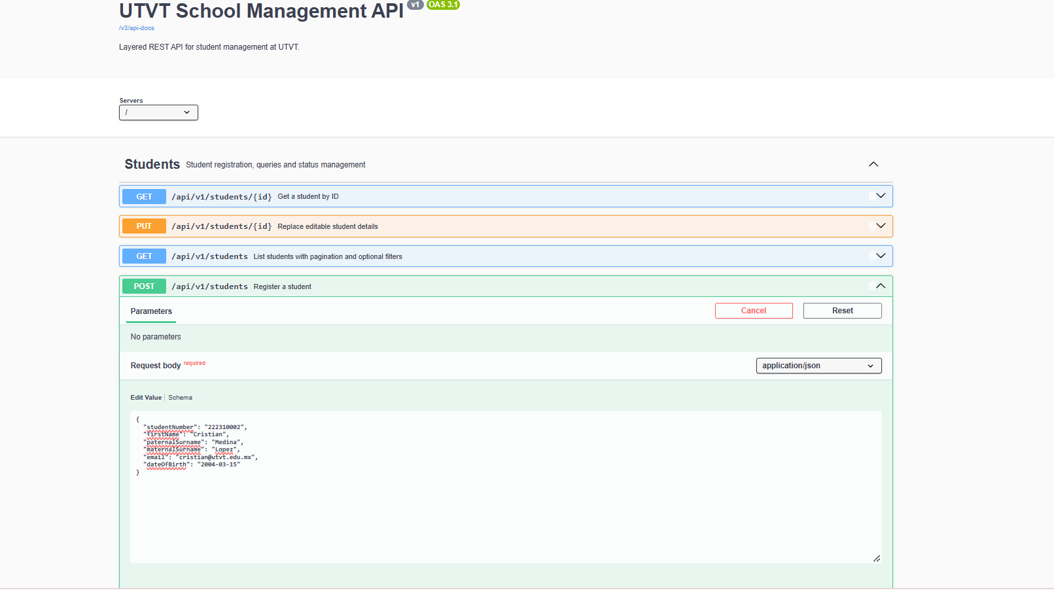
Figura 9. Swagger UI de UTVT School Management API desplegada en Azure.

4.7 Secreto e identidad administrada (video 6)
La contraseña de PostgreSQL se guardó en el Key Vault como el secreto db-password.
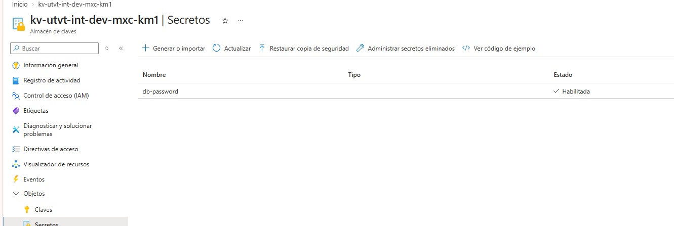
Figura 10. Secreto db-password habilitado en el Key Vault.
Se activó la identidad administrada asignada por el sistema del App Service, que Azure registra en Microsoft Entra ID, y a esa identidad se le otorgó el rol Usuario de secretos de Key Vault (Key Vault Secrets User) sobre el Key Vault. Es el rol mínimo necesario: permite leer el valor de los secretos, pero no crearlos ni modificarlos.
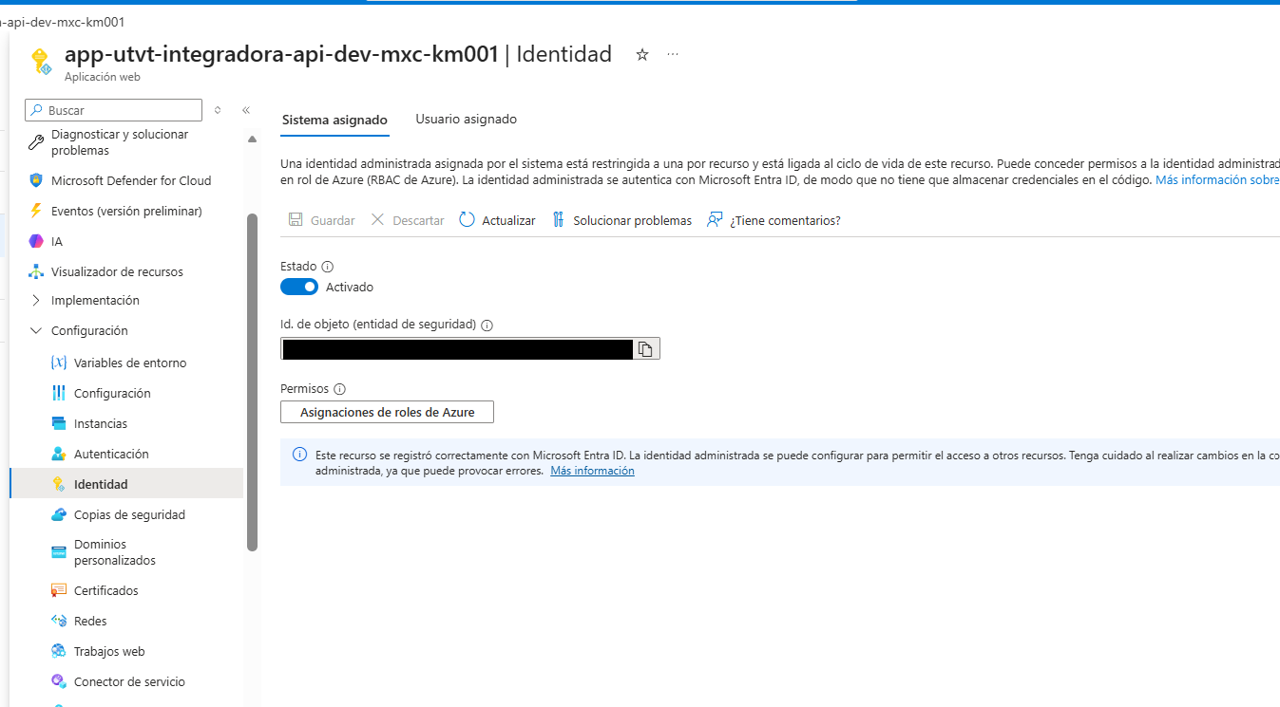
Figura 11. Identidad administrada asignada por el sistema del App Service (estado Activado).

4.8 Referencia al Key Vault y pruebas (video 7)
El valor de DB_PASSWORD se sustituyó por una referencia al secreto, sin la versión al final de la URI para que la aplicación tome siempre la versión más reciente:
@Microsoft.KeyVault(SecretUri=https://kv-utvt-int-dev-mxc-km1.vault.azure.net/secrets/db-password/)
En la Figura 12 se observa que DB_PASSWORD tiene como origen “Almacén de claves” con la marca verde, lo que indica que App Service resolvió la referencia correctamente con su identidad administrada. El resto de las variables tiene como origen el propio App Service.
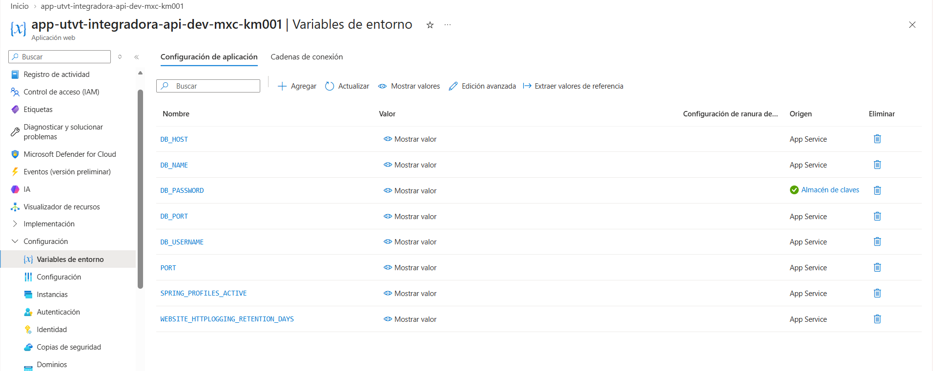
Figura 12. Variables de entorno del App Service; DB_PASSWORD tiene como origen el almacén de claves.
Con la aplicación funcionando se realizaron las pruebas desde Swagger. Primero se registró un estudiante con POST /api/v1/students, que respondió 201 Created y le asignó el id 1:
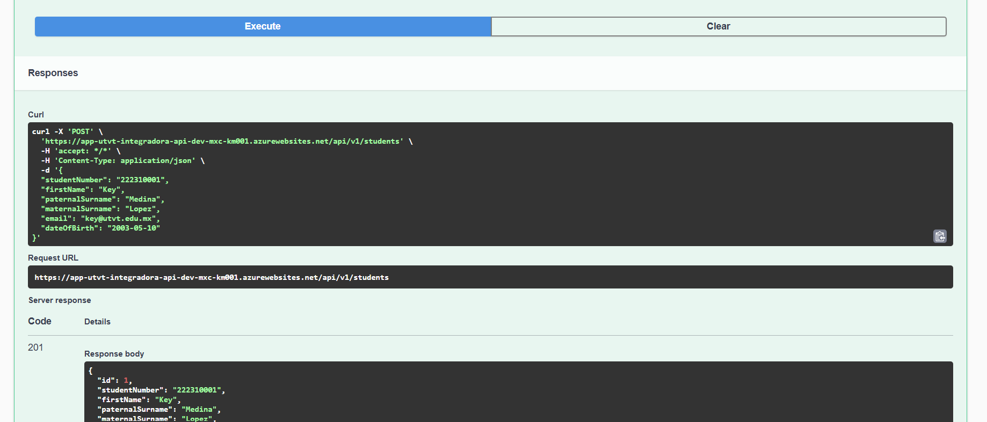
Figura 13. POST /api/v1/students con respuesta 201 Created.
Después se consultó el registro con GET /api/v1/students/1, que respondió 200 OK con los mismos datos y el campo active en true:
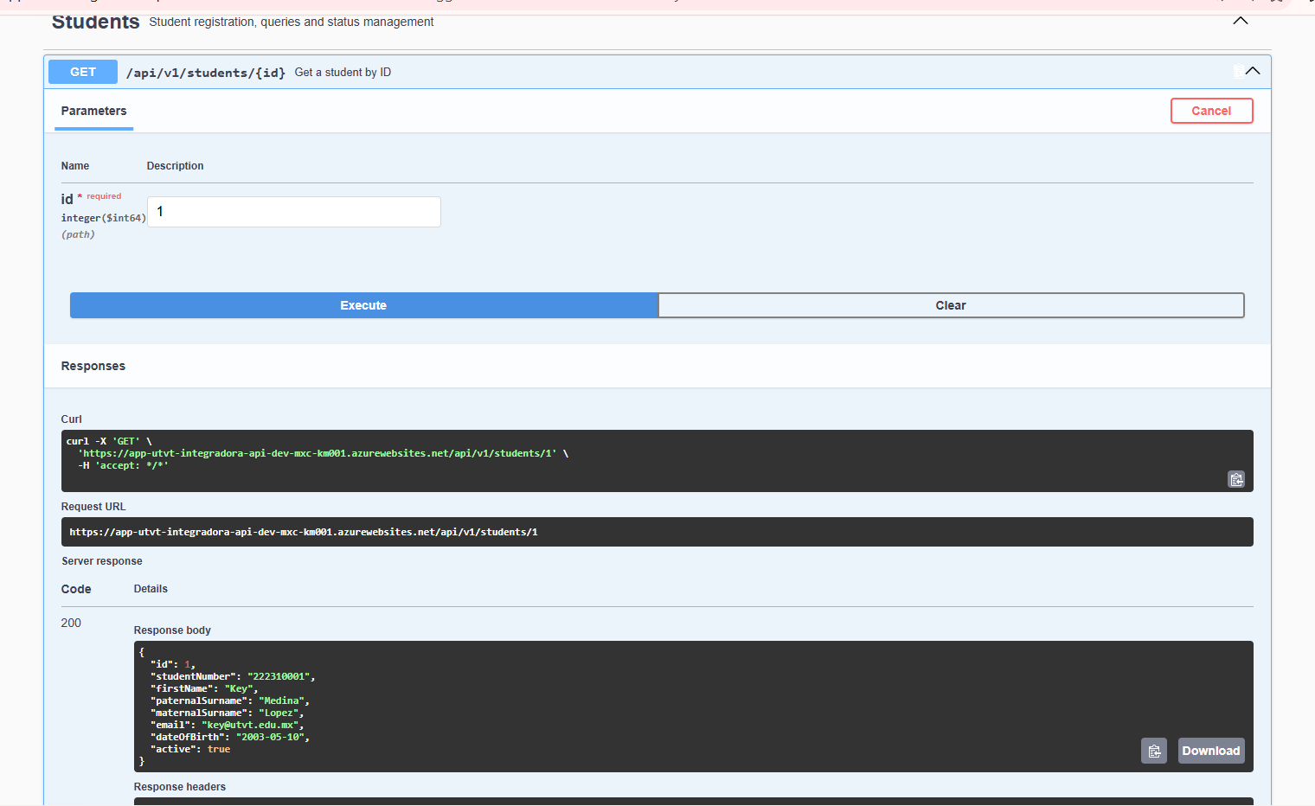
Figura 14. GET /api/v1/students/1 con respuesta 200 OK.
Desde DataGrip, la consulta SELECT * FROM students confirma que el registro quedó guardado en PostgreSQL, con los mismos datos enviados desde la API:
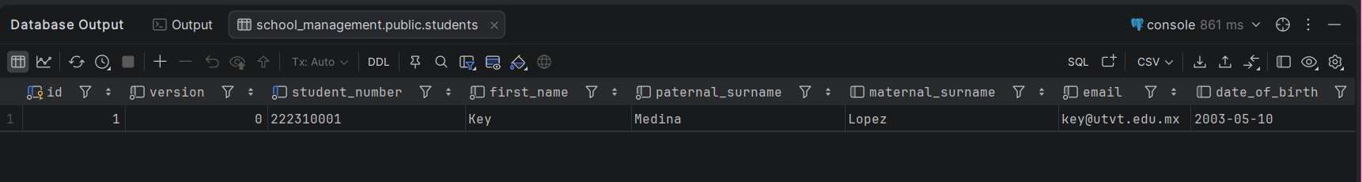
Figura 15. Consulta SELECT * FROM students en DataGrip mostrando el registro creado desde la API.
Se registró un segundo estudiante, que recibió el id 2, para generar más tráfico hacia la API:
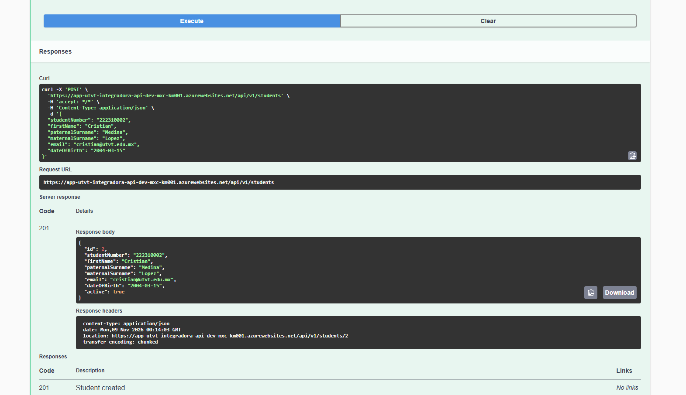
Figura 16. Segundo POST /api/v1/students con respuesta 201 Created (id 2).

4.9 Application Insights
Inicialmente el App Service no tenía configuradas las variables de Application Insights, por lo que no se registraba telemetría. Se habilitó desde el App Service en Supervisión → Application Insights, y el portal dejó vinculado el recurso de Application Insights app-utvt-integradora-api-dev-mxc-km001. Con esto, Azure agregó automáticamente las variables APPLICATIONINSIGHTS_CONNECTION_STRING y ApplicationInsightsAgent_EXTENSION_VERSION (~3), que activan el agente de Java sin modificar el código.
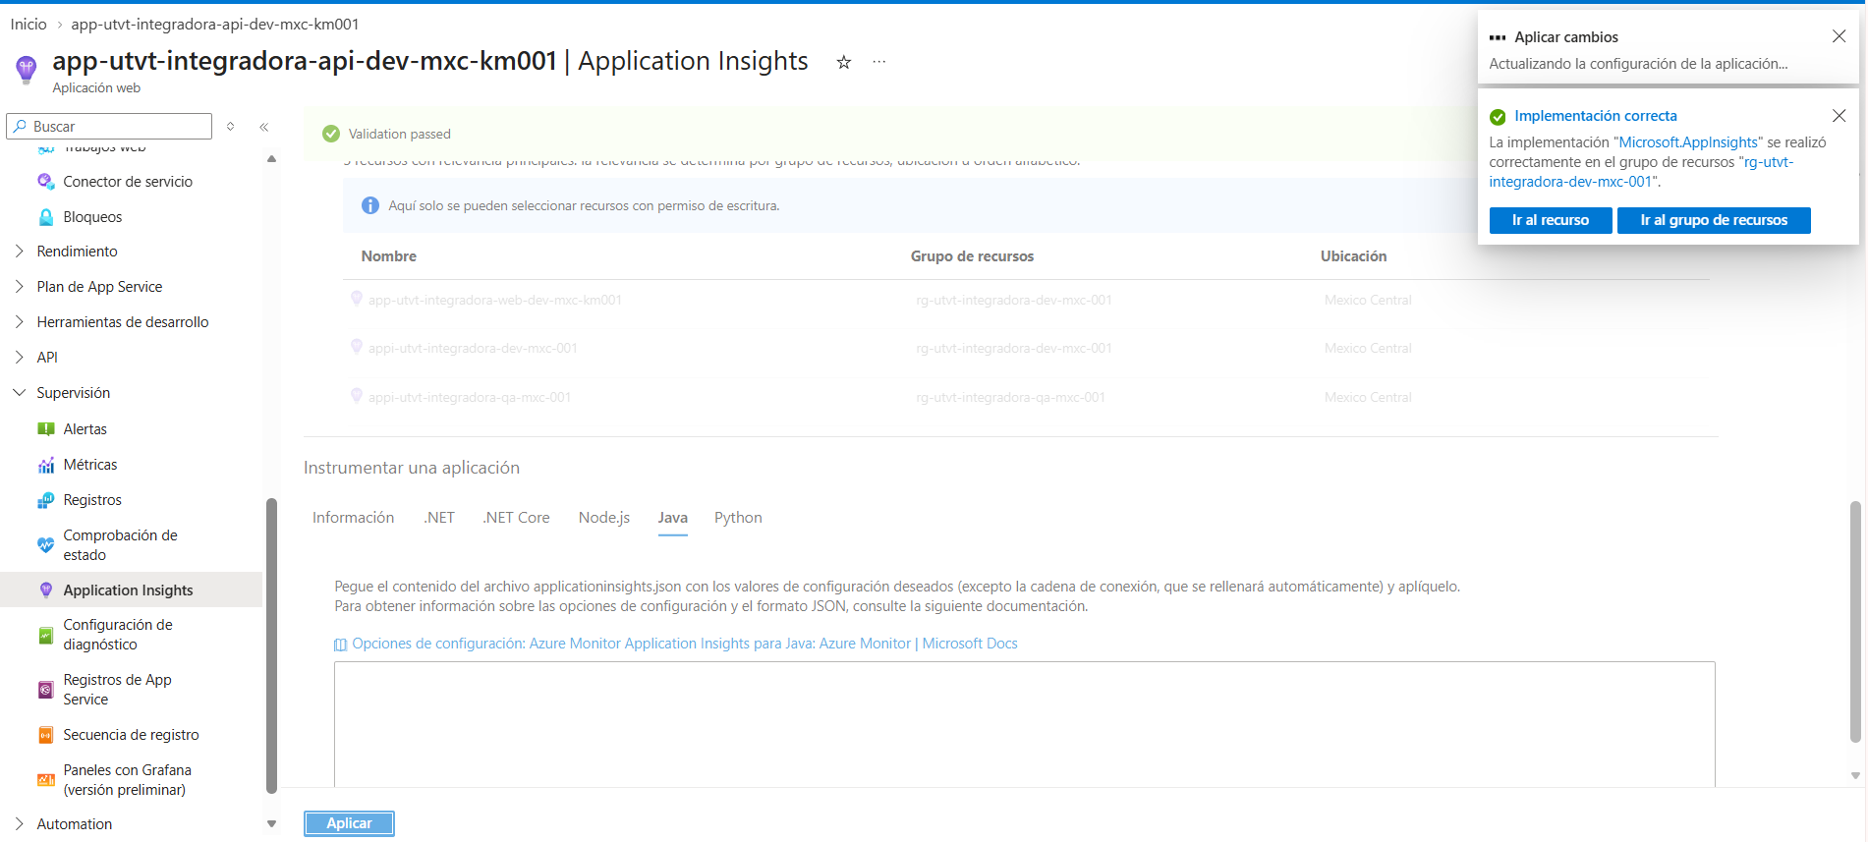
Figura 17. Habilitación de Application Insights en el App Service (implementación correcta).
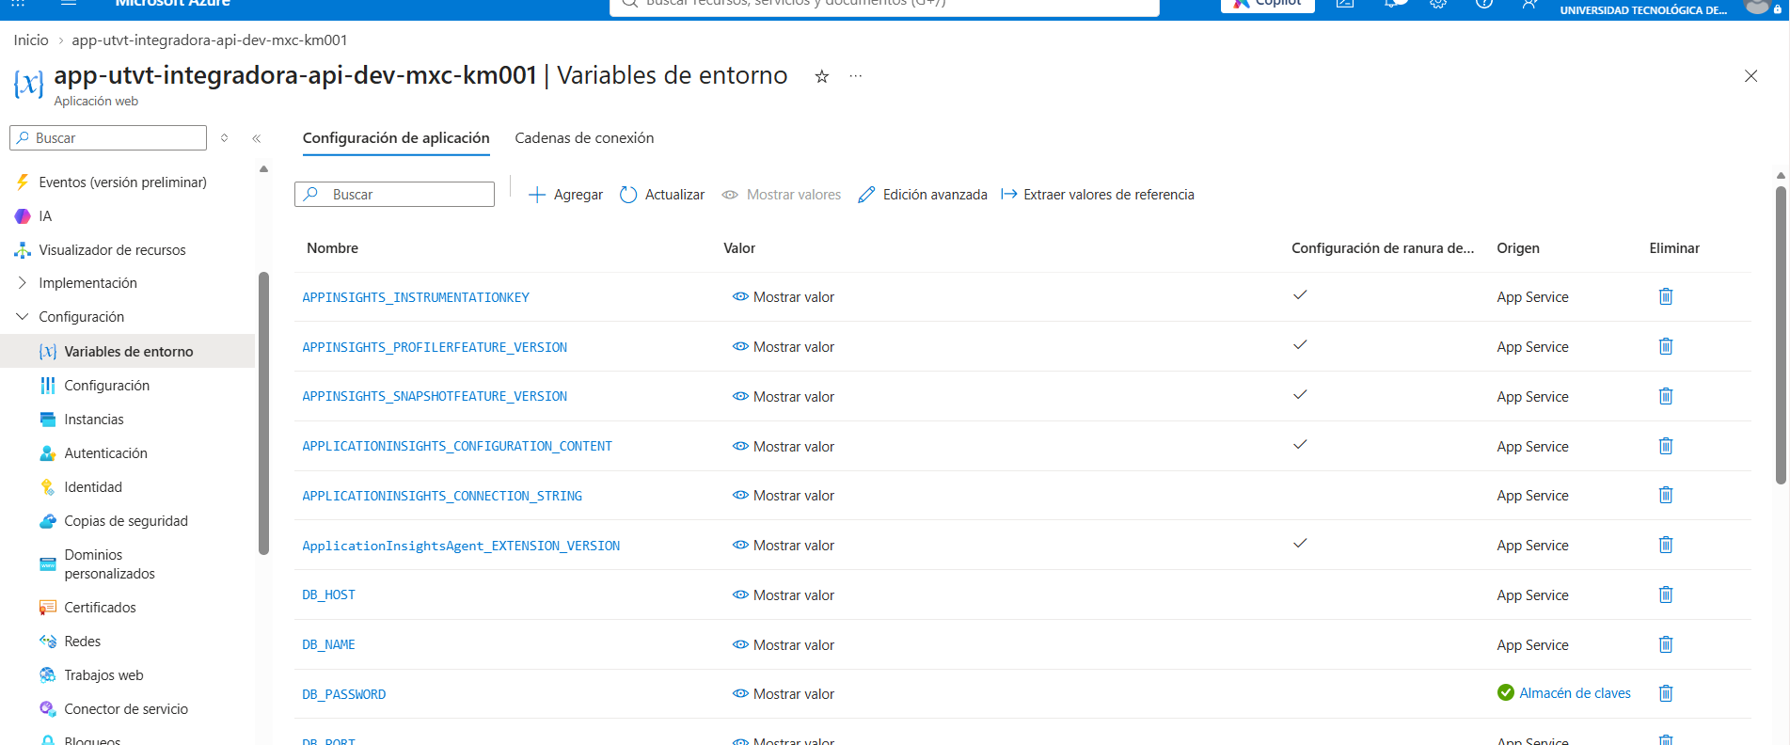
Figura 18. Variables de Application Insights agregadas al App Service.
Después de reiniciar la aplicación y repetir las peticiones desde Swagger, la vista Rendimiento de Application Insights registró 12 operaciones de la API, entre ellas POST /api/v1/students y GET /api/v1/students/{id}, además de las peticiones de Swagger UI:
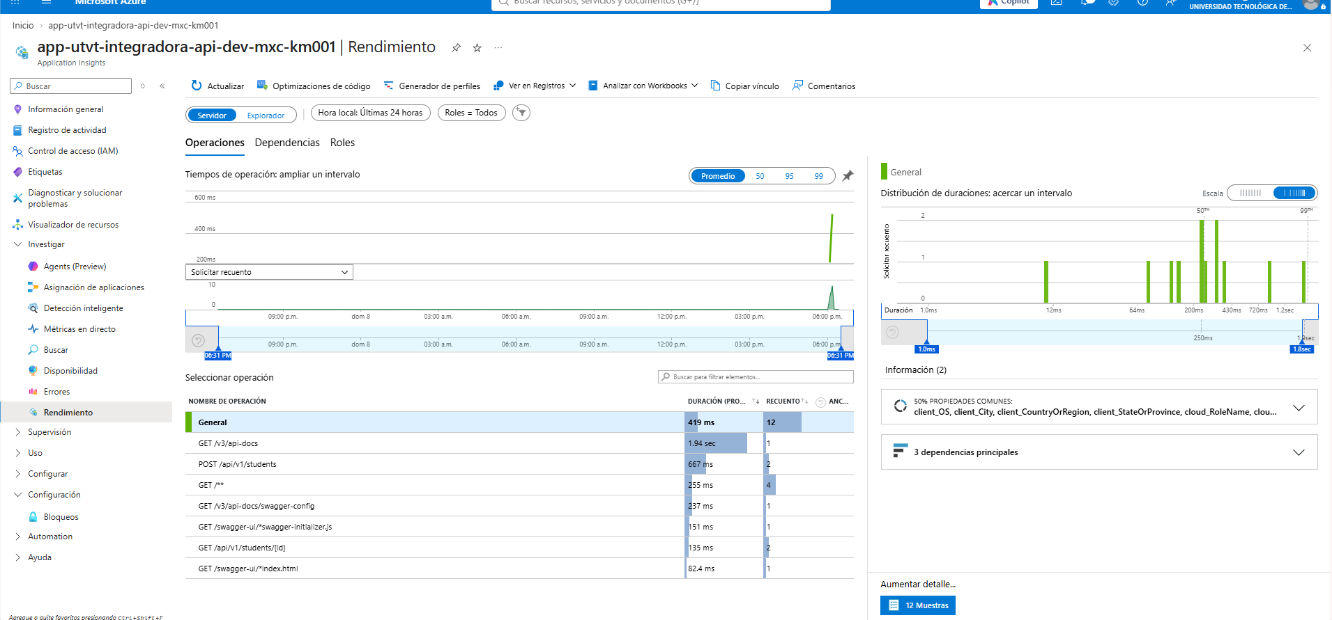
Figura 19. Rendimiento en Application Insights: operaciones de la API.
La pestaña Dependencias muestra 154 llamadas hacia PostgreSQL (psql-utvt-integradora-dev-mxc-km001, base school_management), con una duración promedio de 2.75 ms, incluidas las consultas de Flyway y las de la tabla students:
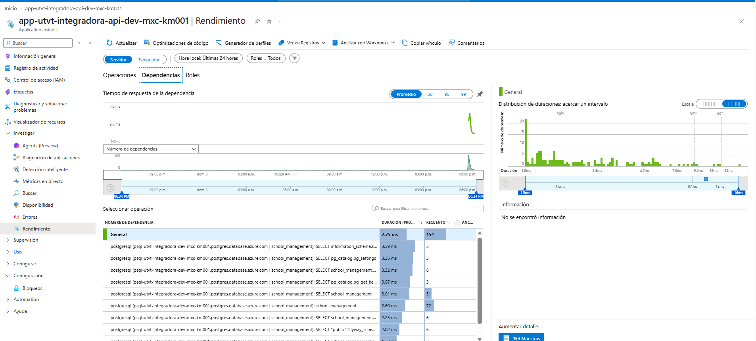
Figura 20. Dependencias registradas en Application Insights hacia PostgreSQL.

5. Problemas encontrados y soluciones
Problema | Causa | Solución
DataGrip: “El intento de conexión falló”. | La IP pública del equipo local no estaba permitida en el firewall de PostgreSQL. | Crear la regla MiIPCasa con la IP actual del equipo mediante az postgres flexible-server firewall-rule create.
DataGrip: [28P01] FATAL: password authentication failed for user "adminpgdev". | Se escribió una contraseña distinta a la configurada en el servidor. | Obtener la contraseña del secreto db-password con az keyvault secret show y copiarla al portapapeles sin mostrarla en pantalla.
Application Insights sin datos y “No disponible” en Métricas en directo. | Al principio el App Service no tenía el agente configurado; después, los datos se enviaban a un recurso distinto (app-utvt-integradora-api-dev-mxc-km001) al que se estaba revisando (appi-…). | Habilitar Application Insights desde el App Service, reiniciar la aplicación y consultar el recurso vinculado, donde ya aparecían las operaciones y dependencias.
az monitor app-insights: “misspelled or not recognized”. | Azure CLI no tenía instalada la extensión application-insights. | Hacer la configuración desde el portal (o instalar la extensión con az extension add -n application-insights).
POST /api/v1/students respondió 400 Bad Request. | La fecha de nacimiento era la fecha actual y la matrícula tenía un formato inválido; la API valida ambos campos. | Enviar una fecha de nacimiento pasada y una matrícula numérica.
GET /api/v1/students/2 respondió 404 Not Found. | Todavía no existía un estudiante con id 2. | Registrar primero el estudiante con POST; después el GET respondió correctamente.

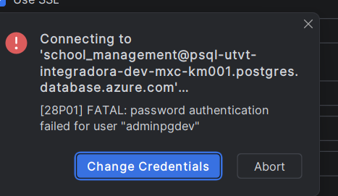
Figura 21. Error de autenticación de PostgreSQL en DataGrip antes de usar la contraseña del Key Vault.

6. Resultados
- La infraestructura quedó desplegada en Mexico Central con nombres homogéneos según la convención de Cloud Adoption Framework.
- La API arrancó en App Service, se conectó a PostgreSQL por TLS y Flyway creó la tabla students.
- La contraseña de la base de datos ya no está en texto plano: DB_PASSWORD es una referencia al secreto db-password, resuelta con la identidad administrada del App Service y el rol Usuario de secretos de Key Vault.
- Las pruebas de alta (201) y consulta (200) desde Swagger se reflejaron en la base de datos, verificadas con DataGrip.
- Application Insights registró las operaciones de la API y 154 llamadas de dependencia hacia PostgreSQL.

7. Conclusiones
La práctica mostró cómo separar las credenciales de una aplicación de su configuración. Con Key Vault y las referencias de App Service, la contraseña de PostgreSQL vive en un solo lugar protegido y la aplicación la obtiene con su propia identidad administrada, sin claves en el código, en el repositorio ni visibles en el portal. El modelo RBAC permitió aplicar el principio de mínimo privilegio: el usuario administra el Key Vault, mientras que el App Service solo puede leer secretos.
Los errores encontrados ayudaron a entender mejor la seguridad de los servicios de Azure: el firewall de PostgreSQL bloquea cualquier IP no autorizada, la autenticación falla si la contraseña no coincide exactamente y la API valida los datos que recibe. También quedó claro que el propio Key Vault sirve para consultar la contraseña de forma segura cuando se necesita administrar la base. Por último, Application Insights resultó útil para observar el comportamiento real de la API, desde las peticiones HTTP hasta las consultas hacia la base de datos.

8. Referencias
- Microsoft. (s. f.). Acerca de Azure Key Vault. Microsoft Learn. https://learn.microsoft.com/azure/key-vault/general/overview
- Microsoft. (s. f.). Uso de referencias de Key Vault como configuración de aplicaciones en Azure App Service. Microsoft Learn. https://learn.microsoft.com/azure/app-service/app-service-key-vault-references
- Microsoft. (s. f.). Azure Database for PostgreSQL – Flexible Server. Microsoft Learn. https://learn.microsoft.com/azure/postgresql/flexible-server/overview
- Microsoft. (s. f.). Introducción a Application Insights. Microsoft Learn. https://learn.microsoft.com/azure/azure-monitor/app/app-insights-overview
- Microsoft. (s. f.). Documentación de la CLI de Azure. Microsoft Learn. https://learn.microsoft.com/cli/azure/
- Almeida Montiel, J. (2026). school-management-api [Repositorio de código]. GitHub. https://github.com/jorgealmeidamontiel/school-management-api

